Муниципальное бюджетное общеобразовательное учреждение Башкирская гимназия-интернат №2 имени Ахметзаки Валиди муниципального района Ишимбайский район Республики Башкортостан

Индивидуальный проект на тему:
«Пломбировочные материалы в терапевтической стоматологии»

Выполнила: ученица 11а класса
МБОУ БГИ №2 им. А. Валиди
Аюпова Гульдар
Руководитель: учитель химии
Галимова З. И.

Ишимбай
2022 г.

Оглавление
Введение………………………………………………………………….….3
Глава 1. Теоретическая часть………………………………………………5
1.1 Пломбировочные материалы для временных пломб…………....……5
1.2 Материалы для лечебных прокладок………………………………….6
1.3 Материалы на основе гидроокиси кальция…………………………...7
1.4 Цинк-эвгенольные цементы…………………………………………....9
1.5 Готовые комбинированные лечебные пасты………………….……..10
Глава 2. Практическая часть……………………………………………..15
2.1 Буклет…………………………………………………………………..15
Заключение………………………………………………………………...19
Список использованной литературы…………………………………….20
Приложения………………………………………………………………..21

Введение
Актуальность: Здоровые зубы и ослепительная улыбка – это две составляющие имиджа цивилизованного человека. К сожалению природа не ко всем столь благосклонна и далеко не всех наделила ровными зубами и белоснежной улыбкой. Сегодня современная стоматология дает уникальную возможность решить любые проблемы, связанные с полостью рта: аномалия зубного ряда, запущенные заболевания десен, утраченные зубы, отбеливание зубов и другие.
Цель: собрав основную теорию по данной теме, рассмотреть все преимущества и недостатки пломбировочных материалов, создав буклет.
Задачи:
- Проанализировать литературу по данной теме.
- Выделить пломбировочные материалы для временных пломб.
- Рассмотреть материалы для лечебных прокладок.
- Выделить материалы на основе гидроокиси кальция.
- Узнать о цинк-эвгенольных цементах.
- Рассмотреть готовые комбинированные лечебные пасты.
- Создать буклет.
- Распространить буклет в школе.
Объект исследования: пломбировочные материалы в терапевтической стоматологии.
Предмет исследования: терапевтическая стоматология.
Гипотеза: регулярный профилактический осмотр способен предотвратить любое заболевание ротовой полости.
Для успешного исследования данной работы я выбрала следующие методы: изучение литературы по данной теме, наблюдение, анализ пломбировочных материалов, сравнительный анализ.

Глава 1. Теоретическая часть

1.1 Пломбировочные материалы для временных пломб
Временные пломбировочные материалы применяются стоматологом в ситуациях, когда невозможно закончить лечение или диагностику за один сеанс. Время пребывания пломбы в полости ограничено: от одного дня до одного года (в зависимости от типа назначения).
Временные материалы часто называют диагностическими. Врач имеет возможность изолировать полость зуба, зафиксировать мышьяковую пасту перед удалением нерва, правильно поставить диагноз и выбрать алгоритм лечения. Так, если с временной пломбой после чистки каналов не возникает боли и припухлости, проводится установка постоянной пломбы. В случае неприятных ощущений, скорее всего, поражена пульпа: потребуются дополнительные манипуляции.
Установка временной пломбы — начальный этап лечения, а не завершающий. Дискомфортные ощущения — нормальная реакция, если они не носят постоянный характер.
Классификация
В зависимости от назначения временные стоматологические пломбировочные материалы можно поделить на составы для временных пломб, коронок, герметических повязок и базового слоя. Конкретный выбор зависит от многих факторов:
- возраст пациента;
- функциональная нагруженность зубов;
- заболевание или проблема, которую должен решить стоматолог;
- противопоказания.
Классификация:
1. Материалы, содержащие гидроксид кальция:
– Химически отверждаемые;
– Светополимеризуемые.
2. Цинк-эвгенольные цементы:
- Собственно цинк-оксид-эвгенольные цементы;
- Упроченные цинк-оксид-эвгенольные цементы с наполнителем.
- Цинк-оксид-эвгенольные цементы с ортоэтоксибензойной кислотой
3. Комбинированные лечебные пасты:
- Готовые комбинированные лечебные пасты;
- Комбинированные лечебные пасты, готовящиеся в аптеке.

1.2 Материалы для лечебных прокладок
Их назначение состоит в том, чтобы до наложения пломбы защитить вычищенную от пораженных тканей полость зуба от проникновения микробов в пульпу, поскольку между ними (пульпой и полостью) остается, как правило, очень тонкий слой здорового дентина.
Лечебные прокладки используют для лечения глубокого кариеса, негнойных пульпитов и ряде других случаев. Они предотвращают развитие воспалительных процессов, а также стимулируют восстановление дентина за счет нормализации кровоснабжения в пульпе.
Прокладки лечебного действия могут накладываться как на все основание кариозной полости в случае их непродолжительного применения сроком от полумесяца до полутора месяцев (поверх них устанавливают временную пломбу), так и точечно (когда ставится постоянная пломба) в районе бугорков пульпы. В последнем случае дополнительно применяют изолирующую прокладку.
Лечебные прокладки при наложении могут иметь прямой контакт с пульпой (например, в случаях фиброзного пульпита либо если зуб был травмирован с обнажением пульпы) – прямое наложение, а также прокладки могут действовать, не имея контакта с пульпой, посредством дентинных трубочек – непрямое наложение (используют в случаях поражения зуба глубоким кариесом, при лечении острой формы пульпита).
Материалами для прокладок, оказывающих лечебное действие на ткани зуба являются:
- гидрооксид кальция: прокладки в виде водных смесей, лаков, светоотверждаемых полимеров и цементов;
- цинк-эвгенольные пасты;
- комбинированные пасты.
Прокладки, основой которых является гидроокись кальция, при наложении их на дно пораженной кариесом полости оказывают ярко выраженное бактерицидное действие, т.е. препятствуют попаданию бактерий и заражению пульпы зуба. Помимо защитных функций гидроокись кальция также является стимулятором для образования нового слоя дентина в той части, которая остается между пульпой и здоровой полостью зуба.

1.3 Материалы на основе гидроокиси кальция
В настоящее время материалы на основе гидроокиси кальция выпускаются в виде различных лекарственных форм:
- водная суспензия гидроксида кальция (Кальрадент (ВладМиВа),Calasept (NordiskaDental),CalciumHydroxide (SPAD/Dentsply),Calcicur (Voco));
- лаки на основе гидроксида кальция (Contrasil (Septodont));
- кальцийсалицилатые цементы химического отверждения (Кальцесил (ВладМиВа),Alkaliner(3MESPE));
- светоотверждаемые полимерные материалы, содержащие гидроксид кальция (КальцесилLC (ВладМиВа),ЭстерфилСа (Диас),CalcimolLC (Voco),Ultra-Blend (Ultradent)).
Лечебные прокладки на основе гидроксида кальция наиболее часто используются в терапевтической стоматологии. Основу составляет гидроксид кальция (чисто белый очень мелкий порошок), pH=12,4, очень чувствителен к соприкосновению с атмосферным углекислым газом, который превращает его в карбонат кальция. Другие составляющие меняются в зависимости от марки. Свойства:Лечебные прокладки на основе кальция благодаря высокой pH вначале приводят к развитию зоны дегенерации и некроза на глубине 50-150 мк. В последующем наблюдается нормализация кровоснабжения пульпы, через 1-3 месяца - формирование дентинных мостиков в области вскрытого рога пульпы.
При непрямом покрытии пульпы гидроксид кальция приводит к запечатыванию дентинных трубочек и образованию заместительного дентина. Высокую щелочность препарата обеспечивает некоторую антисептическую активность и нейтрализует кислоты, освобождающиеся из цементов. Светоотверждаемые лечебные прокладки на основе гидроокиси кальция имеют более высокую компрессионную прочность по сравнению с химически отверждаемыми препаратами.
Однако те, в свою очередь, обладают надежным бактериостатическим эффектом и меньшей опасностью образования микропустот между дном кариозной полости и прокладкой.
Положительные свойства:
- противовоспалительное и антисептическое действие
- стимуляция образования заместительного дентина.
Отрицательные свойства:
- высокая pH, что может приводить к некрозу пульпы
- возможно образование дентиклей и петрификатов, что ведет к облитерацииполости зуба.
Водная суспензия гидроксида кальцияпредставляет собой порошок чистого Са(ОН)2 с водой или физиологическим раствором. Иногда для придания рентгеноконтрастности в него добавляют сульфат бария. Препарат может быть помещен в герметичную упаковку: флакон («Calcium 16 Hydroxide» / Septodont), шприц («Caicipulpe» / Septodont) или карпулу для использования в карпульном шприце с толстой иглой («Calasept» / Nordiska Dental).

1.4 Цинк-эвгенольные цементы
Основой цинк-эвгенольных цементов является оксид цинка и эвгенол. Состав: Цинк-оксид-эвгенольные цементы состоят из порошка и жидкости. Порошок – оксид цинка, в который для ускорения затвердевания могут вводиться 1-2% уксусно-кислого цинка, уксусный ангидрид, канифоль, и другие вещества. Жидкость состоит из очищенного эвгенола или гвоздичного масла (85% эвгенола).
В состав жидкости для ускорения затвердевания могут вводиться этиловый спирт и уксусная кислота, а также небольшое количество воды. 23 Свойства: В присутствии влаги цемент быстро затвердевает в течение 10 минут, достигая прочности при сжатии от 7 до 40 мПа и прочности при растяжении 0,4 мПа. Модуль упругости составляет 0,3 мПа. Растворимость в воде 1,5%. Отверждение: при замешивании порошка с жидкостью протекает химическая реакция. Затвердевшая масса цемента содержит частицы оксида цинка, которые связаны в матрице. Для реакции необходима вода.
Положительные свойства:
- оказывает болеутоляющее и антисептическое действие на пульпу зуба;
- обладает хорошей герметизирующей способностью;
- рентгеноконтрастен;
- имеет продолжительное рабочее время.
Отрицательные свойства:
- низкая прочность и износостойкость;
- растворимость и разрушение под действием ротовой жидкости;
- несовметимость с композиционными пломбировочными материалами;
- является потенциальным аллергеном.
Способ применения: На сухую чистую пластинку наносят необходимое количество порошка и жидкости и тщательно, длительно и интенсивно перемешивают при помощи шпателя. Растирающими движениями шпателя, доводят смесь до густой сметаноподобной консистенции.
Основные представители: «Биодент», «Эвгедент-П», «KalsogenPlus», «Cavitec», «Zinoment», «Ledemix», «Cp-CAP» , «Дентин -паста», «IRM» (Caulk), «TempBond» (Kerr), «Zinoment» (Voco).

1.5 Готовые комбинированные лечебные пасты
Основные группы лекарственных веществ, используемых при приготовлении комбинированных лекарственных паст:
1. Одонтотропные средства — вещества, стимулирующие формирование заместительного дентина и процессы реминерализации в зоне деминерализованного «кариозного» дентина, — гидроксид кальция, фториды, глицерофосфат кальция, дентинные или костные опилки, гидроксиапатиты (естественные и искусственные), «Альгипор», коллаген и др.
2. Противовоспалительные средства — глюкокортикоиды (преднизолон, гидрокортизон), реже — нестероидные противовоспалительные средства (салицилаты, индометацин и др.).
3. Антимикробные вещества — хлоргексидин, метронидазол, лизоцим, гипохлорит натрия, паста этония (7% этоний в искусственном дентине). Целесообразность включения в состав лечебной прокладки антибиотиков в настоящее время является спорной.
4. Протеолитические ферменты — профезим, имозимаза, стоматозим, особенно в комбинации с другими веществами (хлоргексидином), оказываются достаточно эффективными при лечении глубокого кариеса и острого очагового пульпита.
5. Прочие средства — гиалуронидаза, ЭДТА, димексид (ДМСО), каолин, оксид цинка, новокаин, различные масла (гвоздичное, облепиховое, персиковое, эвкалиптовое, масляные растворы витаминов и др.).
Комбинированные пасты, как правило, не твердеют, не обладают достаточной механической прочностью, относительно быстро теряют свою активность. Поэтому мы рекомендуем применять их как временный материал с последующей заменой на кальцийсалицилатный или цинкэвгеноловый цемент.
1) «Пульпанес» - компресс-паста применяется, главным образом, как болеутоляющее средство при кариесе и его осложнениях до или после препарирования кариозной полости.
Состав: Лидокоина гидрохлорид и комплекс природных антисептиков. Примечание: Не следует применять «Пульпанес» у больных, имеющих аллергическую реакцию на анестезирующие средства типа Лидокоин. Паста «Пульпанес» противопоказана во время лечения с применением сульфаниламидов.
Форма выпуска: Баночка с 5г пасты.
2) «Anesthopulpe»
Состав: Солянокислый тетракаин-15г; тимол-20г; гиникол-10г; эксцепиен (наполнитель)-100г.
Действие: Оказывает анестезирующее и антисептическое действие, выпускается в виде волокнистой пасты.
Показания: Применяется главным образом как болеутоляющее средство при кариесе и его осложнениях до и после препарирования кариозной полости.
Форма выпуска: Баночка с 4.5г пасты.
3) «Pulpanest»
Состав: Фенол, прокаин, ментол, тимол.
Показания: Снятие боли при острых пульпитах и после препарирования глубокой кариозной полости; анестезия нервных окончаний пульпы при ее удалении; анестезия слизистой перед хирургическим вмешательством.
Форма выпуска.: Флакон 45мл.
4) «Pulperyl»
Состав: Прокаина хлоргидрат, спирт бензиловый, криозот лекарственный, фенол, эвгенол, наполнитель.
Действие: Препарат имеет болеутоляющее и антисептическое действие. «Pulperyl» не вызывает раздражения, а лишь производит незначительную мумификацию нервного волокна, с которым он соприкасается.
Показания: -острый диффузный пульпит- перед наложением мышьяковистой пасты; -глубокий кариес со слабой реакцией пульпы; -пульпы при ампутации или неполной экстирпации пульпы; -кариес на контактных поверхностях.
Форма выпуска: Флакон 13мл.; 45мл.
5) «Pulpovital» Антибиотико-кортикостероидная комбинация в качестве медикаментозной прокладки для сохранения жизнеспособности пульпы при пульпите и случайно вскрытой пульпе, при остром кариесе.
Форма выпуска: 2г. пасты в одноразовых шприцах с 10 пластмассовыми канюлями. Комбинированные лечебные пасты, готовящиеся в аптеке. Данная группа паст имеет много недостатков, главными из них являются сложность приготовления, низкие прочностные свойства, непредсказуемость их влияния на пломбировочные материалы. Поэтому они находят все меньшее применение и вытесняются более современными готовыми комбинированными лечебными пастами.
1) Костно-гепариновая паста. Состоит из двух отдельно хранимых компонентов: костной муки и 0,5% гепариновой мази. Готовится перед употреблением, замешивание производится до консистенции густой пасты в соотношении 10:1. Используется в качестве лечебной прокладки для лечения глубокого кариеса и острого очагового пульпита. Костная мука стимулирует дентинообразование, а гепарин оказывает противовоспалительное действие.
2) Лизоцим-витаминная паста. Используется в качестве лечебной прокладки. Состоит из трех компонентов: лизоцима-0,01; масляного раствора витамина А-0,1; окиси цинка до консистенции пасты. Готовится перед применением. Обладает выраженным бактерицидным, бактериостатическим и одонтотропным действием, стимулирует репаративную функцию и неспецифическую реактивность пульпы зуба.
3) Паста ММП Лечебная прокладка на основе прополиса и маточного молочка. Обладает выраженным противовоспалительным, седативным, обезболивающим, иммуномодулирующим действием. Готовится перед применением: смешивается 4% настойка прополиса и маточное молочко в соотношении 4:1 окись цинка добавляется до консистенции пасты.

Глава 2. Практическая часть

2.1 Буклет
Цель исследования: с помощью проведённого исследования создать буклет, распространить их в школе, тем самым расширить знания учащихся о сфере стоматологии.
Задачи:
- Изучить литературу по данной теме.
- Разработать буклет, охватывающий разнообразные пломбировочные материалы и их положительные черты
- Распространить буклет среди учащихся школы.

Содержимое буклета:
1. Светоотверждаемые композиты
На сегодняшний день самый продвинутый пломбировочный материал. Композиты состоят из смолы и неорганического наполнителя — например, кварца, стекла, керамики или алмазной пыли.
Достоинства:
- Высокая эстетика. Композиты позволяют изготавливать реставрации, которые невозможно отличить от натуральных тканей зуба.
- Хорошая адгезия. Пломба плотно сцепляется со стенками зуба.
- Незначительная усадка. Все пломбировочные материалы при застывании «сжимаются». Если усадка большая, пломба отходит от стенок зуба — образуются микрощели, куда начинают просачиваться микробы.
- Хорошая полируемость. Поверхность таких пломб делается идеально гладкой — это замедляет отложение на них налета и снижает риск развития повторного кариеса.
- Минимальная стираемость. Форма пломбы со временем не меняется, смыкание зубов не нарушается.
Недостатки:
- Не влагоустойчивы. Чтобы пломба хорошо приклеилась, поверхность зуба должна быть идеально сухой и чистой. Если она будет хоть немного загрязнена слюной, кровью, микроорганизмами, герметичность пломбы будет нарушена — в дальнейшем она либо выпадет, либо под ней разовьется повторный кариозный процесс.
- Композиты впитывают красители, поэтому со временем темнеют. Особенно хорошо это заметно у курильщиков, любителей кофе, чая, шоколада и колы.
2. Композиты химического отверждения
От светоотверждаемых композиты химического отверждения отличаются тем, что застывают в присутствии вещества-катализатора. Врач смешивает композитный материал с каталитической пастой — после этого у него есть несколько минут, чтобы сформировать пломбу в полости зуба, пока она постепенно затвердевает.
Достоинства:
- Хороший герметизм.
- Износостойкость.
- Прочность, долговечность.
Недостатки:
- Плохая эстетика. Остатки катализатора подвергаются химическим превращениям, из-за которых пломба окрашивается в темно-желтый цвет.
- Сложности с моделированием. Материал быстро застывает.
3. Стеклоиономерные цементы (СИЦ)
СИЦ состоят из двух компонентов: измельченного стекла с добавлением фторидов и полиакриловой кислоты. При смешивании этих компонентов образуется пастообразная смесь, которая вносится в полость зуба. Пока стоматолог формирует реставрацию, она точно так же затвердевает в результате химической реакции.
Достоинства:
- Хорошо сцепляются с зубом.
- Не боятся влаги (даже если во время лечения пациент случайно прикроет рот, это не критично).
- Выделяют ионы фтора в ткани зуба, какое-то время препятствуя развитию повторного кариеса.
- Приемлемо выглядят на зубе.
- Неплохо моделируются.
Недостатки:
- Хрупкие.
- Со временем стираются, зуб перестает полноценно участвовать в жевании.
4. Цинк-фосфатные цементы
Состоят из порошка (главным образом оксида цинка) и ортофосфорной кислоты. При смешивании этих компонентов также происходит химическая реакция — в результате образуется твердая соль, которая не растворяется в полости рта.
Плюс у таких пломб один — дешевизна.
Недостатки:
- плохая фиксация (велика вероятность, что под пломбой будет продолжаться кариозный процесс),
- быстрая стираемость,
- хрупкость,
- посредственная эстетика,
- постепенное разрушение под воздействием слюны.

Заключение
Анализируя литературу можно с уверенностью сказать, что современная стоматология подразумевает лечение зубов без болевых ощущений и длительной реабилитации. Если у вас возникли проблемы в ротовой полости, обращайтесь в стоматологическую клинику. Опытные специалисты с помощью передовой диагностики правильно поставят диагноз и на его основание и клинических показаниях примут оптимальное решение по устранению заболевания.
Моя исследовательская гипотеза подтвердилась. Действительно, регулярный профилактический осмотр способен предотвратить любое заболевание ротовой полости. Берегите ваши зубы. Они не только украшают вашу улыбку, но и служат гарантом здоровья всего организма. Своевременно обращайтесь в стоматологическую поликлинику!
Я надеюсь, что с помощью исследовательской работы смогла замотивировать учащихся на дальнейшее изучение данной темы, доказав важность и ее преимущества. Моя работа может быть использована при проведении классных часов, бесед, на уроках биологии, во внеурочной деятельности.

Список использованной литературы
- [Электронный ресурс]: URL: https://sdent-clinic.ru/poleznoe/staty/preimushhestva-sovremennoy-stomatologii-2/
- [Электронный ресурс]: URL: https://stommarket.ru/blog/vidy-plombirovochnogo-materiala/
- [Электронный ресурс]: URL: http://vmede.org/sait/?id=Stomatologiya_basican_2008&menu=Stomato.&page=11
- [Электронный ресурс]: URL: https://docmed.ru/articles/10-prichin-ne-boyatsya-stomatologa/
- [Электронный ресурс]: URL: https://sanident.ru/articles/vazhnost-lecheniya-zubov.-pochemu-pacienty-vybirayut-nashu-kliniku.html

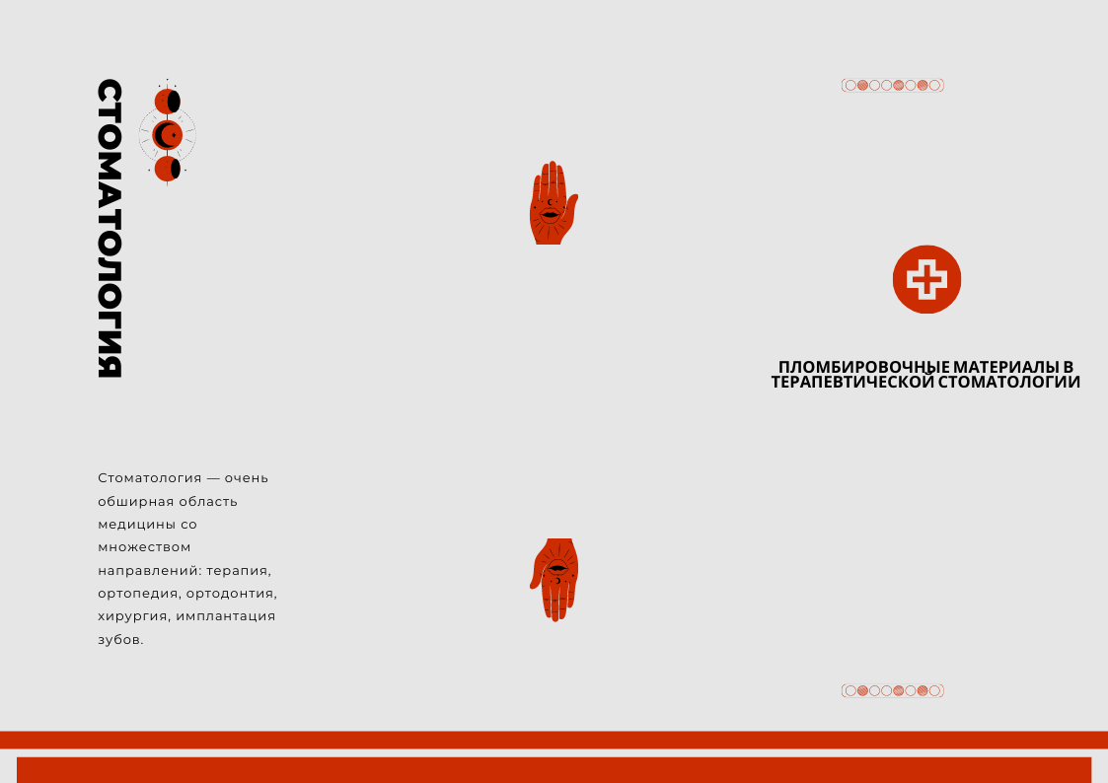
Приложения

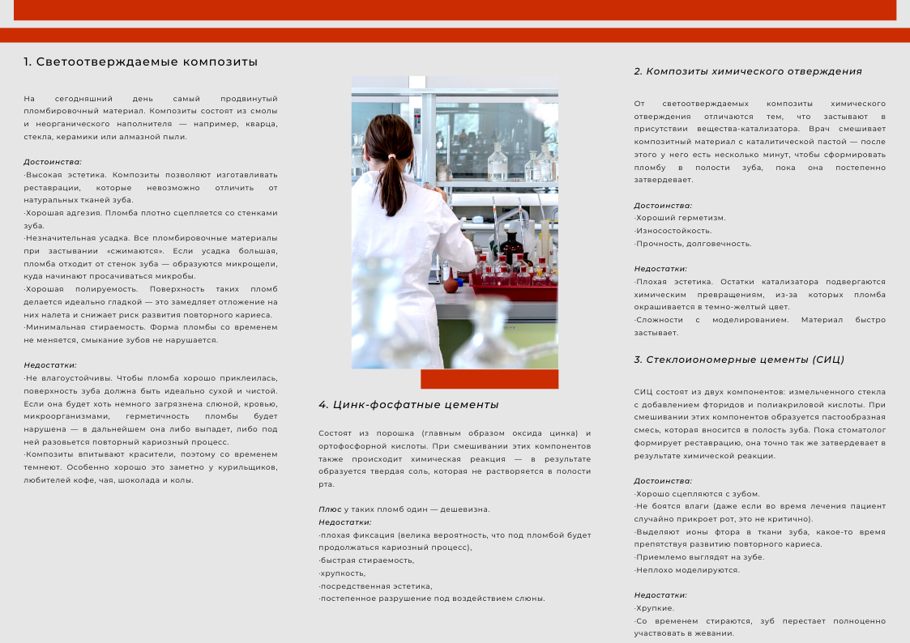
Рис. 1, 2. Буклет на тему «Пломбировочные материалы в терапевтической стоматологии»

